2) Sobre a BD da Universidade modificada coas indicacións do enunciado do exame, realizar os seguintes procedementos.

- PROCEDEMENTO1: actualizar_MH_Convocatoria_TeuUser

Crea o procedemento chamado actualizar_MH_Convocatoria_TeuUser que realice as seguintes accións de forma óptima:

Asigne, aleatoriamente, valores (0,1) ao campo matriculaH das tuplas da táboa alumno.
Asigne, aleatoriamente, valores (1,2,3,4) ao campo convocatoria das tuplas da táboa alumno_se_matricula_asignatura.

- PROCEDEMENTO2: alta_alumno_TeuUser.

Crea o procedemento chamado alta_alumno_TeuUser que realice as seguintes accións de forma óptima:

Inserir un novo alumno.
Incrementar o numAlumnado do presente curso escolar.

- REQUERIMENTOS TÉCNICOS:

Os procedimentos terán que cumprir os seguintes requerimentos técnicos:

Control de erros persoalizados asociados ás funcións de modificación realizadas con mesaxes personalizados ("Informa teuuser: erro na matrícula", "Informa teuuser: erro na convocatoria", "Informa teuuser: erro na alta do alumno").
Control de erros para calquera excepción ou warning SQL.
Control de problemas de concorrencia.
Só para o PROCEDEMENTO2, as operacións terán que realizarse de forma atómica.

actualizar_MH_Convocatoria_CARLOSLF
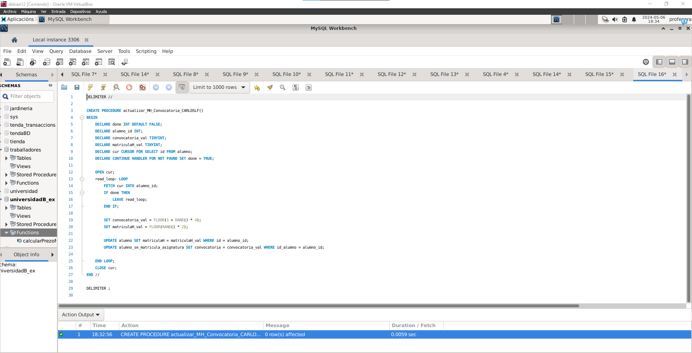
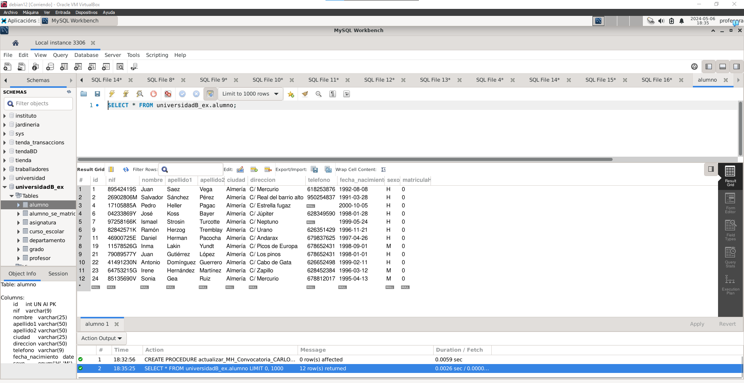
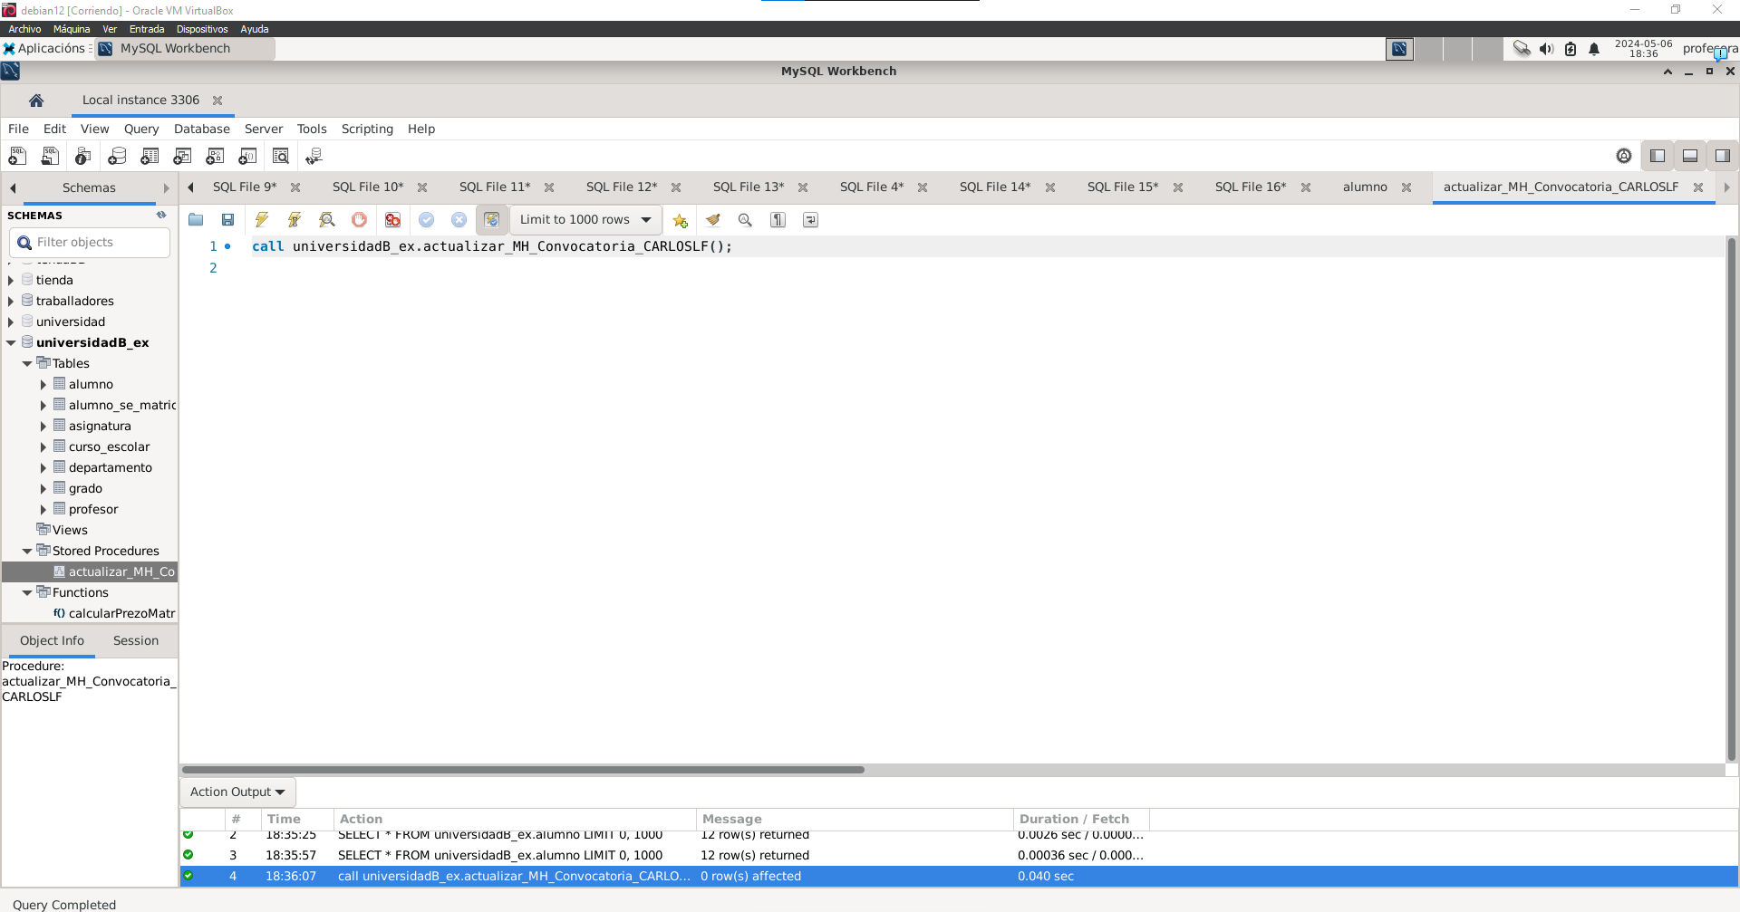
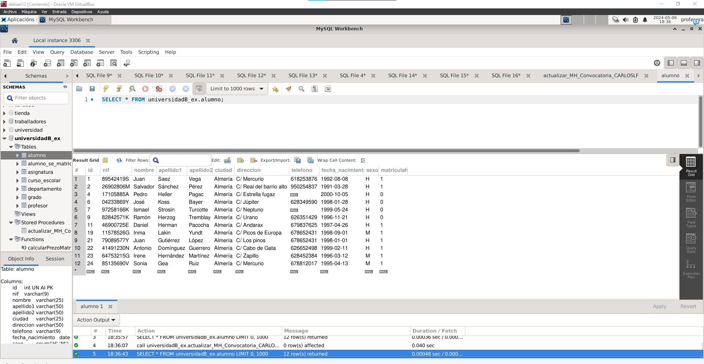

alta_alumno_CARLOSLF

